**Интерактивные технологии. Формы, приемы, методы.**

Докладчик: С.В.Сумникова,

учитель английского языка

МБОУ Излучинская ОСШ УИОП №2

п.г.т. Излучинск, ХМАО-Югра

Все течет,  
 и нет ничего более постоянного,   
чем постоянные изменения.  
 Конфуций

**Классификация методов обучения**

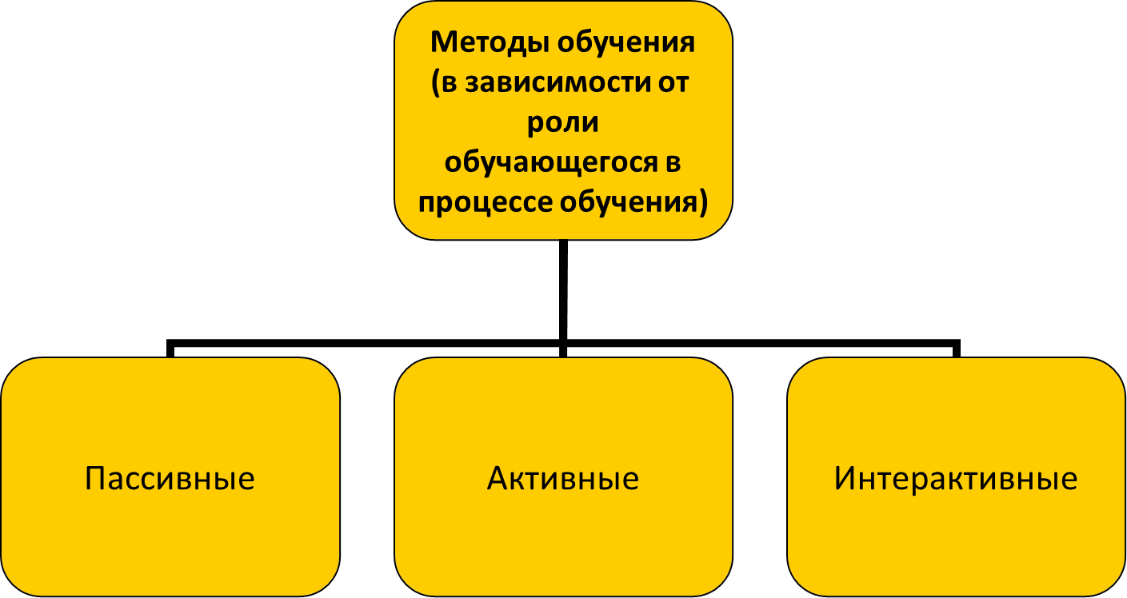

**Пассивные методы:**

* Центральная роль преподавателя
* Отсутствие общего обсуждения
* Воздействие доминирует над   
  взаимодействием

**Активные методы:**

* Центральная роль преподавателя
* Совместное обсуждение
* Взаимодействие и воздействие   
  идут параллельно

**Интерактивные методы:**

* Центральная роль принадлежит обучающимся
* Преподаватель - организатор и помощник
* Обсуждение происходит в малых группах
* Взаимодействие преобладает над воздействием

**Основные интерактивные методы:**

**Круглый стол** — это метод активного обучения, одна из организационных форм познавательной деятельности учащихся, позволяющая закрепить полученные ранее знания, восполнить недостающую информацию, сформировать умения решать проблемы, укрепить позиции, научить культуре ведения дискуссии.

**Дискуссия**

Коллективное обсуждение какого-либо вопроса, проблемы или сопоставлении информации, идей, мнений, предложений.

Цели проведения дискуссии могут быть очень разнообразными: обучение, тренинг, диагностика, стимулирование творчества и др.

**Мозговой штурм**

Мозговой штурм — один из наиболее популярных методов стимулирования творческой активности.

Метод мозгового штурма – это:

* -новаторский метод решения проблем;
* -максимум идей за короткий отрезок времени;
* -расслабление, полет фантазии;
* -отсутствие какой-либо критики
* -это развитие, комбинация и
* модификация как своих, так и чужих идей.

**Деловые и ролевые игры**

Деловая игра – форма воссоздания, моделирования профессиональной деятельности. При этом каждый решает свою отдельную задачу в соответствии со своей ролью и функцией.

Деловая игра - это не просто совместное обучение, это обучение совместной деятельности, умениям и навыкам сотрудничества.

**Ролевые и имитационные игры**

Ролевые игры – каждый участник имеет или определенное задание, или определенную роль, которую он должен исполнить в соответствии с заданием. Имитационные – имеют цель создать у участников представление, как следовало бы действовать в определенных условиях.

**Кейс-метод**

- техника обучения, использующая описание реальных экономических, социальных и бизнес-ситуаций.

Кейсы базируются на реальном фактическом материале, или же приближены к реальной ситуации.

**Метод-«дневник»** — предполагает в процессе чтения текста записывать в тетради в разделе «отрывок» слова ( фразы, предложение), которые вызывают различные ассоциации, эмоции, а в другом разделе – «реакции» — фиксировать свои мысли и чувства в связи с прочитанной частью текста.

Затем проводится обсуждение результатов работы.

**Спайдерграмма**

Ее использование в начале урока позволяет активизировать необходимую лексику для дальнейшей работы на уроке; как основной этап урока - это удобный план, составляемый с «сильными» учащимися, а используемый как шаблон для других обучающихся.

**Приемы интерактивного обучения:**

* Работа в парах;
* Карусель;
* Незаконченное предложение;
* Мозговой штурм;
* Броуновское движение;
* Дерево решений;
* Суд от своего имени…
* Круглый стол (дискуссия, дебаты)
* Мозговой штурм ( брейнсторм, мозговая атака)
* Метод «Дневник»
* Деловые и ролевые игры
* Case-study (кейс-метод)
* Мастер класс
* Микрофон
* Кто больше?
* Кластер
* Паучок
* Синквейн
* Диамонд
* Формы интерактивного обучения:
* Обучающие игры (игры-метафоры, иллюстративные игры)
* Использование общественных ресурсов
* Социальные проекты и внеаудиторные мероприятия
* Ролевые игры
* Нестандартные уроки (математический экспресс, урок-поиск, урок-размышление, урок-ринг, урок открытых мыслей, урок-защита диссертации; уроки, которые ведут ученики; урок-турнир и другие)

**Интерактивных формы обучения способствуют:**

* пробуждению у обучающихся интереса к предмету;
* эффективному усвоению учебного материала;
* самостоятельному поиску учащимися путей и вариантов решения поставленной учебной задачи;
* умению работать в команде, проявлять терпимость к любой точке зрения, уважать право каждого на свободу слова, уважать его достоинства;
* формированию у обучающихся мнения и отношения;
* формированию жизненных и профессиональных навыков.

От маленького ребенка к большой личности!